ЧЕЛЯБИНСКАЯ ОБЛАСТЬ

АДМИНИСТРАЦИЯ
ЗЛАТОУСТОВСКОГО ГОРОДСКОГО ОКРУГА
РАСПОРЯЖЕНИЕ

05.11.2025 г. | № | 4074-р/АДМ
г.Златоуст
О принятии решения об отказе
в поддержке инициативных проектов на территории Златоустовского городского округа в 2026 году

В соответствии с пунктом 2 части 1 статьи 6 и пунктом 4 части 1 статьи 7 Закона Челябинской области № 288-ЗО от 22.12.2020 г. «О некоторых вопросах правового регулирования отношений, связанных с инициативными проектами, выдвигаемыми для получения финансовой поддержки за счет межбюджетных трансфертов из областного бюджета», решением Собрания депутатов Златоустовского городского округа от 30.12.2020 г. № 103-ЗГО
«Об утверждении положения реализации Закона Челябинской области
«О некоторых вопросах правового регулирования отношений, связанных
с инициативными проектами, выдвигаемыми для получения финансовой поддержки за счет межбюджетных трансфертов из областного бюджета»
на территории Златоустовского городского округа», постановлением Администрации Златоустовского городского округа от 29.04.2025 г.
№ 156-П/АДМ «Об утверждении Регламента взаимодействия Администрации Златоустовского городского округа и инициаторов проектов», протоколом заседания Муниципальной конкурсной комиссии № 5-2025 от 09.10.2025 г.:
1. Отказать в поддержке инициативных проектов на основании отсутствия средств местного бюджета, источником формирования которых
не являются инициативные платежи, в объеме, необходимом для реализации инициативных проектов:
Наименование инициативного проекта | Стоимость инициативного проекта, тыс. рублей
«Благоустройство пешеходного тротуара»: г. Златоуст, вдоль объездной дороги от кольцевой развязки на перекрестке  пр. Мира - «Объездная дорога», до перекрестка ул. Весенняя -  ул. им. В.А. Серова | 20 000 000,00
«Благоустройство территории детского спортивного городка»  по адресу: г. Златоуст, ул. им. М.С. Урицкого, между домом № 11  и домом № 7Б | 6 000 000,00
«Благоустройство детской спортивной площадки», находящейся по адресу: г. Златоуст, пр. им. Ю.А. Гагарина, 3-й м/р-н,  между домами № 13, № 13А, № 14 | 11 000 000,00
«Благоустройство стадиона Структурного подразделения «Основная общеобразовательная школа № 41»,находящегося  по адресу: г. Златоуст, ул. 8-го Марта, земельный участок  с кадастровым номером 74:25:0301309:115 | 45 215 103,53
«Гагарин парк» - благоустройство межквартальной пешеходной зоны, находящейся по адресу: г. Златоуст, ул. Машиностроителей, между домами № 29, № 31, № 33, № 35, № 37 | 12 500 000,00
«Таганайские дворики» - благоустройство межквартальной пешеходной зоны, находящейся по адресу: г. Златоуст, от домов  № 202, № 200, № 198 по ул. Таганайская до ул. Трактовая, дом № 2 | 10 500 000,00
«Благоустройство общественной территории: зона отдыха  со скульптурной композицией», находящейся по адресу:  г. Златоуст, проспект Мира (территория перед домом № 8  по проспекту Мира, юго-западнее земельного участка  с кадастровым номером 74:25:0308205:36) | 4 500 000,00
«Благоустройство территории, прилегающей к зданию Дома культуры поселка Центральный», находящейся по адресу: г. Златоуст, поселок Центральный, ул. им. В.И. Ленина, д. 36 (территория земельных участков с кадастровыми номерами: № 74:25:0100202:387; № 74:25:0100202:780) | 11 602 220,00
2. Пресс-службе Администрации Златоустовского городского округа (Семёнова А.Г.) опубликовать настоящее распоряжение в официальных средствах массовой информации и разместить на официальном сайте Златоустовского городского округа в информационно-телекоммуникационной сети «Интернет».
3. Организацию выполнения настоящего распоряжения возложить
на начальника Отдела проектной деятельности Администрации Златоустовского городского округа Данилевскую Н.В.
4. Контроль за выполнением настоящего распоряжения возложить
на заместителя Главы Златоустовского городского округа по общим вопросам Дьячкова А.А.
Первый заместитель Главы  Златоустовского городского округа | 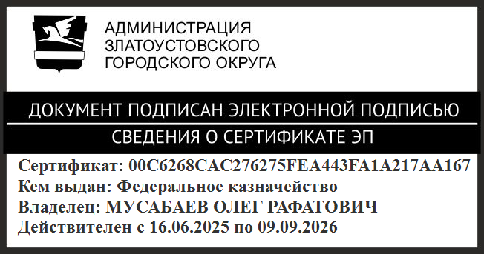 | О.Р. Мусабаев

